บทที่ 9
ผลทดลองเปรียบเทียบ

ผลลัพธ์จากการประมวลผลข้อมูล (ชุดที่ใช้ในการทดสอบ กับโปรแกรมที่สร้าง ) โดยใช้โปรแกรมสำเร็จรูป SPSS/PC เพื่อเปรียบเทียบกับ ผลลัพธ์ที่ได้จากการปฏิบัติงานของโปรแกรม

1. ผลลัพธ์จากการทำงานโดยใช้โปรแกรมสำเร็จรูป SPSS/PC
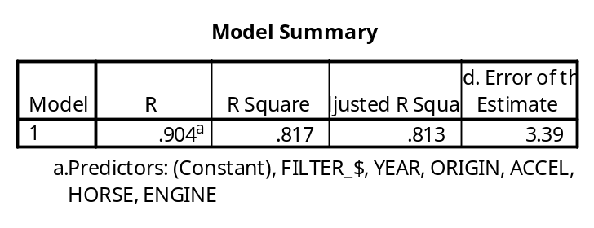
รูปที่ 9-1 ผลจากโปรแกรม สำเร็จรูป SPSS/PC
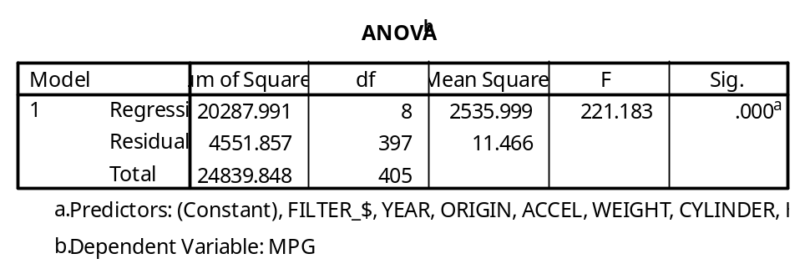
รูปที่ 9-2 ผลจากโปรแกรม สำเร็จรูป SPSS/PC

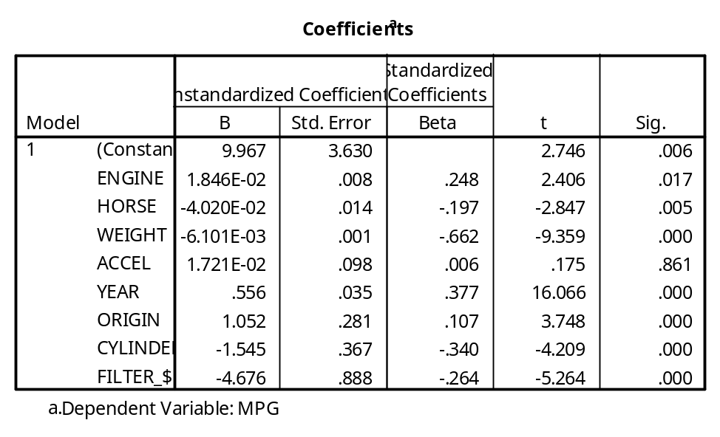
รูปที่ 9-3 ผลจากโปรแกรม สำเร็จรูป SPSS/PC
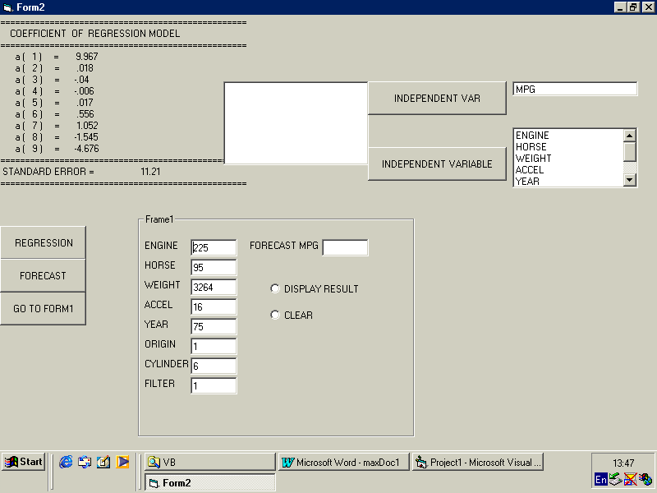
2. ผลลัพธ์จากการทำงานโดยใช้โปรแกรมสมการถดถอยเชิงเส้น
รูปที่ 9-4 ผลจากโปรแกรมสมการถดถอยเชิงเส้น

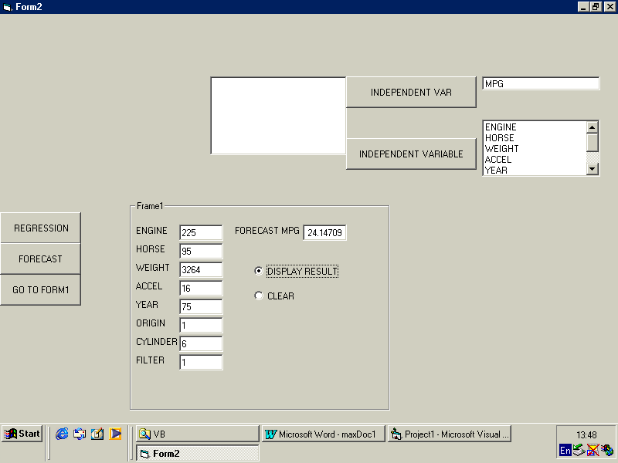

รูปที่ 9-5 ผลจากโปรแกรมสมการถดถอยเชิงเส้น

